2025年12月17日，秦皇岛市民政局副局长张艳梅带队深入我区标准化区域养老服务中心，开展培育项目专项验收工作，区民政局相关负责人全程陪同。
张艳梅副局长通过实地察看、资料核查、座谈交流等方式，重点检查服务中心在服务提供、服务保障、服务管理三大核心维度的标准化落实情况。在生活照料区、健康护理区、康复活动区等功能区域，验收组细致查看了适老化设施配置、护理型床位占比、安全防护措施等硬件条件，并查阅了人员资质档案、服务质量记录等相关资料，验收组综合认定我区标准化区域养老服务中心验收合格。
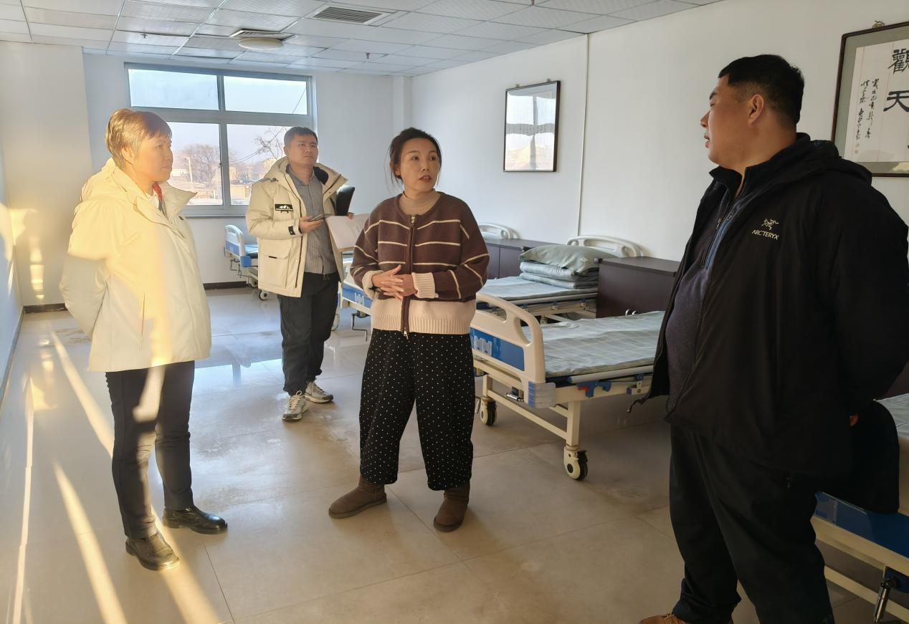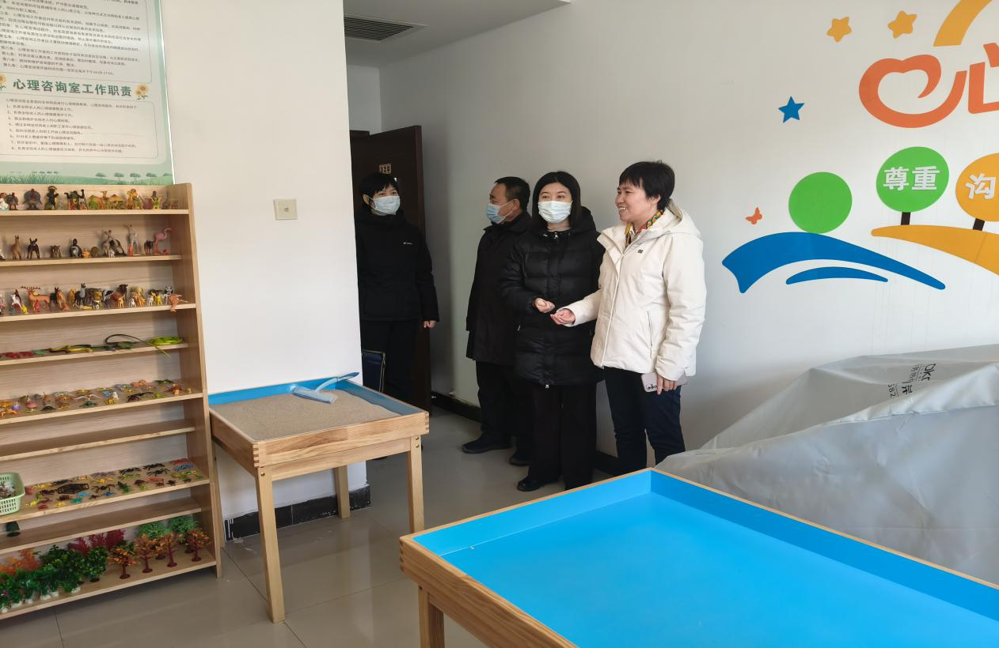
座谈会上，验收组听取了我区关于标准化区域养老服务中心培育工作的汇报，了解项目在统筹资源布局、创新运营模式、强化标准落地等方面的举措与成效。验收组对我区提出应立足老年人实际需求，聚焦标准化建设、专业化服务、普惠化覆盖的培育思路，指出区域养老服务高质量发展的要求，并对优化服务细节、完善动态管理机制等方面提出指导性意见。
下一步，我区将以此次验收为契机，严格落实验收组反馈意见，持续深化养老服务标准化建设，推动服务流程再优化、服务质量再提升，充分发挥区域养老服务中心的辐射带动作用，为老年人提供更有温度、更具品质的养老服务，切实筑牢民生保障底线。

